Пакулова Евгения Антоновна
ОСНОВНАЯ ИНФОРМАЦИЯ:
Дата рождения: | 2005 | 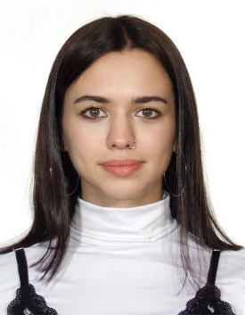
Место жительства: | Город Хабаровск
Телефон: | 89142185316
E-mail: | pakulovae@icloud.com
ЦЕЛЬ: | Соискание должности менеджера
ОБРАЗОВАНИЕ:
Период  обучения | Название учебного учреждения | Специальность
2020-2023 | Хабаровский технологический колледж | Туризм
ДОПОЛНИТЕЛЬНОЕ ОБРАЗОВАНИЕ:
Название пройденного курса | Название организации, проводившей курсы | Год окончания
Школа подготовки вожатых ДО «Я-вожатый» | КДЦ «Созвездие» | 2021
ОПЫТ РАБОТЫ:
Опыт работы,  Практика: | КДЦ «Созвездие»- вожатый, консультант смены КВН. Практика ООО «Манго-ДВ»– Октябрь 2021 г, Май 2022 г, Ноябрь 2022, Март 2023, Апрель-Май 2023
Данные о курсовых и дипломных работах: | Курсовые работы: Перспективы развития военно-исторического туризма в Хабаровском крае 2022г, Формирование предложений по совершенствованию туристических кластеров Хабаровского края.
Профессиональные навыки: | Владение ПК на уровне продвинутый пользователь, создание турпродукта, оценка туристского рынка, выявление и анализ качеств турпродукта, расчёт стоимости туров, оформление документов
Дополнительные навыки: | Обучаемость, умение решать конфликты, навыки делового общения, умение работать в коллективе.
Личные качества: | Целеустремлённость, пунктуальность, добросовестность, стрессоустойчивость, коммуникабельность, энергичность, стремление к новым знаниям и навыкам.
На размещение в банке данных резюме выпускников на сайте колледжа моей персональной информации и фото СОГЛАСНА

